ÅRHUS STATSGYMNASIUM

DAGSORDEN, BESTYRELSESMØDE den 7. december 2021

Dagsorden:

- Godkendelse af referat
- Kapacitet og elevfordeling
- Nyt fra formanden og rektor
- Opfølgning på beslutninger fra sidste møde
- Ny funktionsperiode for bestyrelsen fra 1. maj 22
- Foreløbigt budget for 2022
- Budgetopfølgning
- Møde- og arbejdsplan for 2022
- Evt.

Sagsfremstilling:

Ad 1. Godkendelse af referat

Beslutning
Godkendelse og underskrift af referat af bestyrelsens møde den 13. september 2021.

Bilag: Referat af bestyrelsens møde den 13. september 2021 - vedlægges

Ad 2. Kapacitet og elevfordeling
Orientering og drøftelse
Rektor orienterer om status, herunder om forventninger til lokale fordelingsaftaler i 2022 og til kommende landsdækkende fordelingsregler, som forventes at træde i kraft fra 2023.

Ad 3. Nyt fra formanden og rektor

Orientering
Formand og rektor orienterer om nyt fra skolen, herunder:
- Studieretningsudbud 2022-23
- Indberetning om gennemsnitlig klassekvotient i 1. g
- Whistleblowerordning
- ETU 2021 på vej
- Revision

Ad 4. Opfølgning på beslutninger fra sidste møde
Orientering og drøftelse
Investeringsrammer: Bestyrelsen fastlagde på september-mødet investeringsrammer for de kommende år.

Børne-og Undervisningsministeriet har i brev af 12. oktober 2021 anmodet omfattede institutioner om at foretage en frivillig tilpasning af investeringsrammerne idet den samlede finanslovsramme er overskredet. Brevet vedlægges som bilag.

Århus Statsgymnasium har på baggrund af ministeriets brev udarbejdet en tilpasning bestående af en beskeden nedsættelse af investeringer i udstyr og inventar over en to-årig periode samt en mindre udskydelse af rektorboligprojektet. De mest presserende af de planlagte investeringer – festsal og mellemgang i 2023 og 2024 er fastholdt i den nye indberetning.

Børne- og Undervisningsministeriet forudsætter, at de reviderede investeringsønsker har været behandlet i bestyrelsen. Bestyrelsens formand har godkendt den foretagne tilpasning af investeringsrammerne, idet fristen for indsendelse udløb den 15. november 2021.

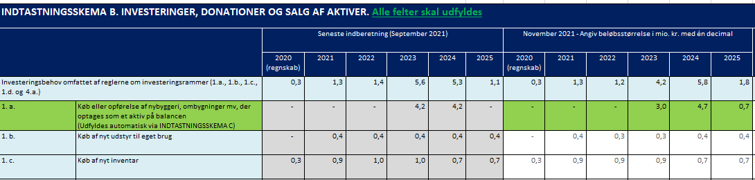

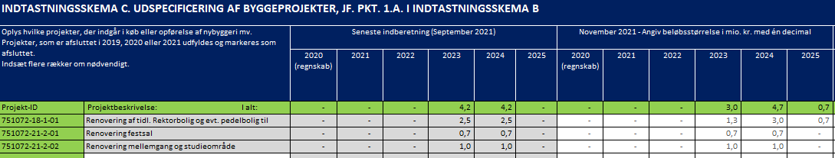

Bilag Brev af 12. oktober 2021 fra Børne- og Undervisningsministeriet om Frivillig
tilpasning af investeringsrammerne 2022

Ad 5. Ny funktionsperiode for bestyrelsen fra 1. maj 22
Drøftelse

Bestyrelsens funktionsperiode udløber 1. maj efter at valg til kommunalbestyrelser har fundet sted, dvs. pr. 1. maj 2022.

De væsentligste regler om bestyrelsens sammensætning og udpegning af medlemmer er fastlagt i Vedtægt for Århus Statsgymnasium, og gengives her:

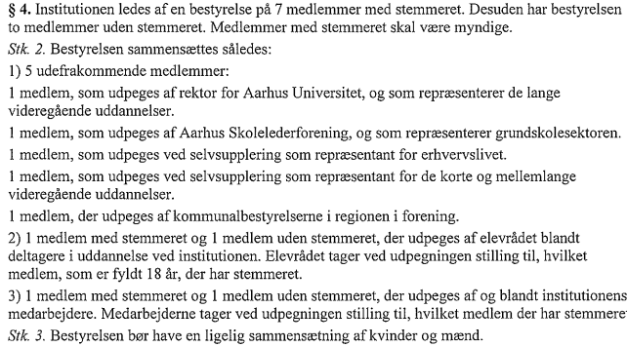

Hele vedtægten for Århus Statsgymnasium vedlægges som bilag.

Bestyrelsen drøfter processen frem mod konstituering af ny bestyrelse pr. 1. maj 2022.

Bilag: Vedtægt for Århus Statsgymnasium

Ad 6. Foreløbigt budget for 2022
Beslutning – godkendelse

Finansloven for 2021 forventes vedtaget i december 2021.

Der er på grundlag af det forslag til finanslov, som regeringens fremsatte i august 2021, udarbejdet et udkast til foreløbigt budget for 2022.

Aktivitetsgrundlaget i det udarbejdede udkast til foreløbigt budget for 2022 er baseret på udmeldinger fra administrationen i Region Midtjylland, som for flere gymnasier i Aarhus-området har foreslået et øget optag som følge af, at der i 2022 ikke vil blive optaget elever på Viby Gymnasium og på Aarhus Tech’s stx afdeling i Tilst. Nyoptaget på Århus Statsgymnasium forventes på denne baggrund at svare til 11 klasser (dvs en teknisk optagekapacitet på 319 elever og 308 elever pr. november 2022). Samtidig indgår kapacitetsbegrænsninger fra de sidste 2 år i budgetudkastet, ligesom en særlig midlertidig bevilling til løft af de gymnasiale uddannelser fra finansloven for 2021 er indregnet. Det forventes samlet set muligt at opnå et driftsresultat på 0 i 2022.

Udkastet til Foreløbigt budget for 2021 har været drøftet i Samarbejdsudvalget på møde den 29. november 2021. Samarbejdsudvalget har taget det foreliggende udkast til efterretning.

Det foreløbige budget skal tilpasses eventuelle ændringer i den endelige finanslov. Bestyrelsen tager stilling til det endelige budget for 2022 på bestyrelsesmødet i marts 2022.

Det foreløbige budget for 2022 danner grundlag for nødvendige ledelsesmæssige beslutninger og dispositioner indtil det endelige budget for 2022 godkendes i marts 2022.

Bilag: Foreløbigt budget 2022 for Århus Statsgymnasium

Ad 7. Budgetopfølgning
Orientering

Der orienteres om aktuel status i forhold til det af bestyrelsen godkendte budget for 2021.

Bilag: Budgetopfølgningsrapport november 2021

Ad 8. Møde- og arbejdsplan for 2022
Beslutning - godkendelse

Fastlæggelse af bestyrelsens møder i 2022.

Bilag: Møde- og arbejdsplan vedlægges.

Ad 9. Evt.

***

